Кружок МЦНМО 25. Обходы 10.04.2025
- Нарисуйте следующие фигуры одним росчерком (то есть не отрывая карандаша от бумаги и не проводя одну и ту же линию дважды). Нарисуйте те же фигуры, начав рисовать с другой точки (не с той, с которой начали в первый раз).
- В каких из отмеченных точек для каждой из фигур предыдущей задачи может начинаться росчерк?
- Какую из фигур первой задачи можно нарисовать, начав не с отмеченной точки?
- Ниже изображена схема мостов и остров некоторого озера. Путешественник приехал к озеру и решил прогуляться по островам. Через некоторое время он заметил, что по каждому мосту прошел ровно один раз. а) Сколько раз он побывал на острове А? б) Сколько раз он побывал на острове В? в) На острове или на берегу он находился в этот момент?
- Есть несколько островов, соединённых мостами. Путешественник прошёл по каждому мосту ровно один раз. При этом на острове с привидениями он побывал ровно пять раз. Сколько мостов ведёт с острова с привидениями, если
а) путешественник начал свой обход не с этого острова и не на нём закончил;
б) путешественник закончил свой обход на острове с привидениями, а начал на другом острове?
- Есть несколько островов, соединённых мостами. Мистер Икс прошёл по каждому мосту ровно один раз. Сколько раз мистер Икс побывал на острове Альфа, если от острова Альфа отходит 15 мостов?
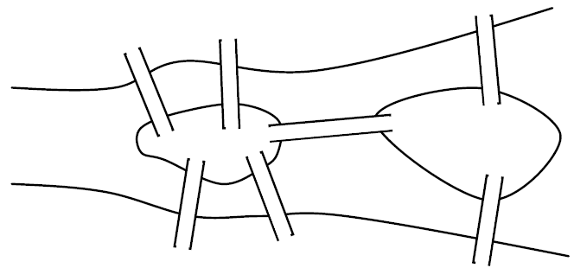
- Задача о Кёнигсбергских мостах. В городе Кёнигсберге (ныне Калининград) было семь мостов через реку Прегель. Задача заключалась в следующем: можно ли, прогуливаясь по городу, пройти по каждому мосту ровно один раз?

- Какие из следующих фигур можно нарисовать одним росчерком?
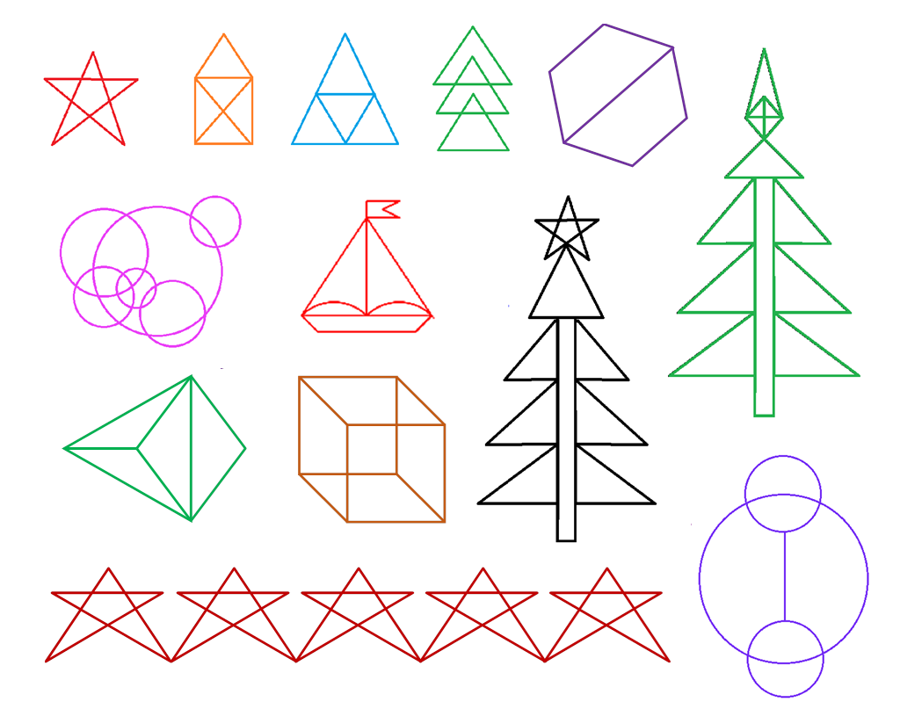
- Можно ли прогуляться по парку и его окрестностям так, чтобы при этом перелезть каждый забор ровно один раз?

